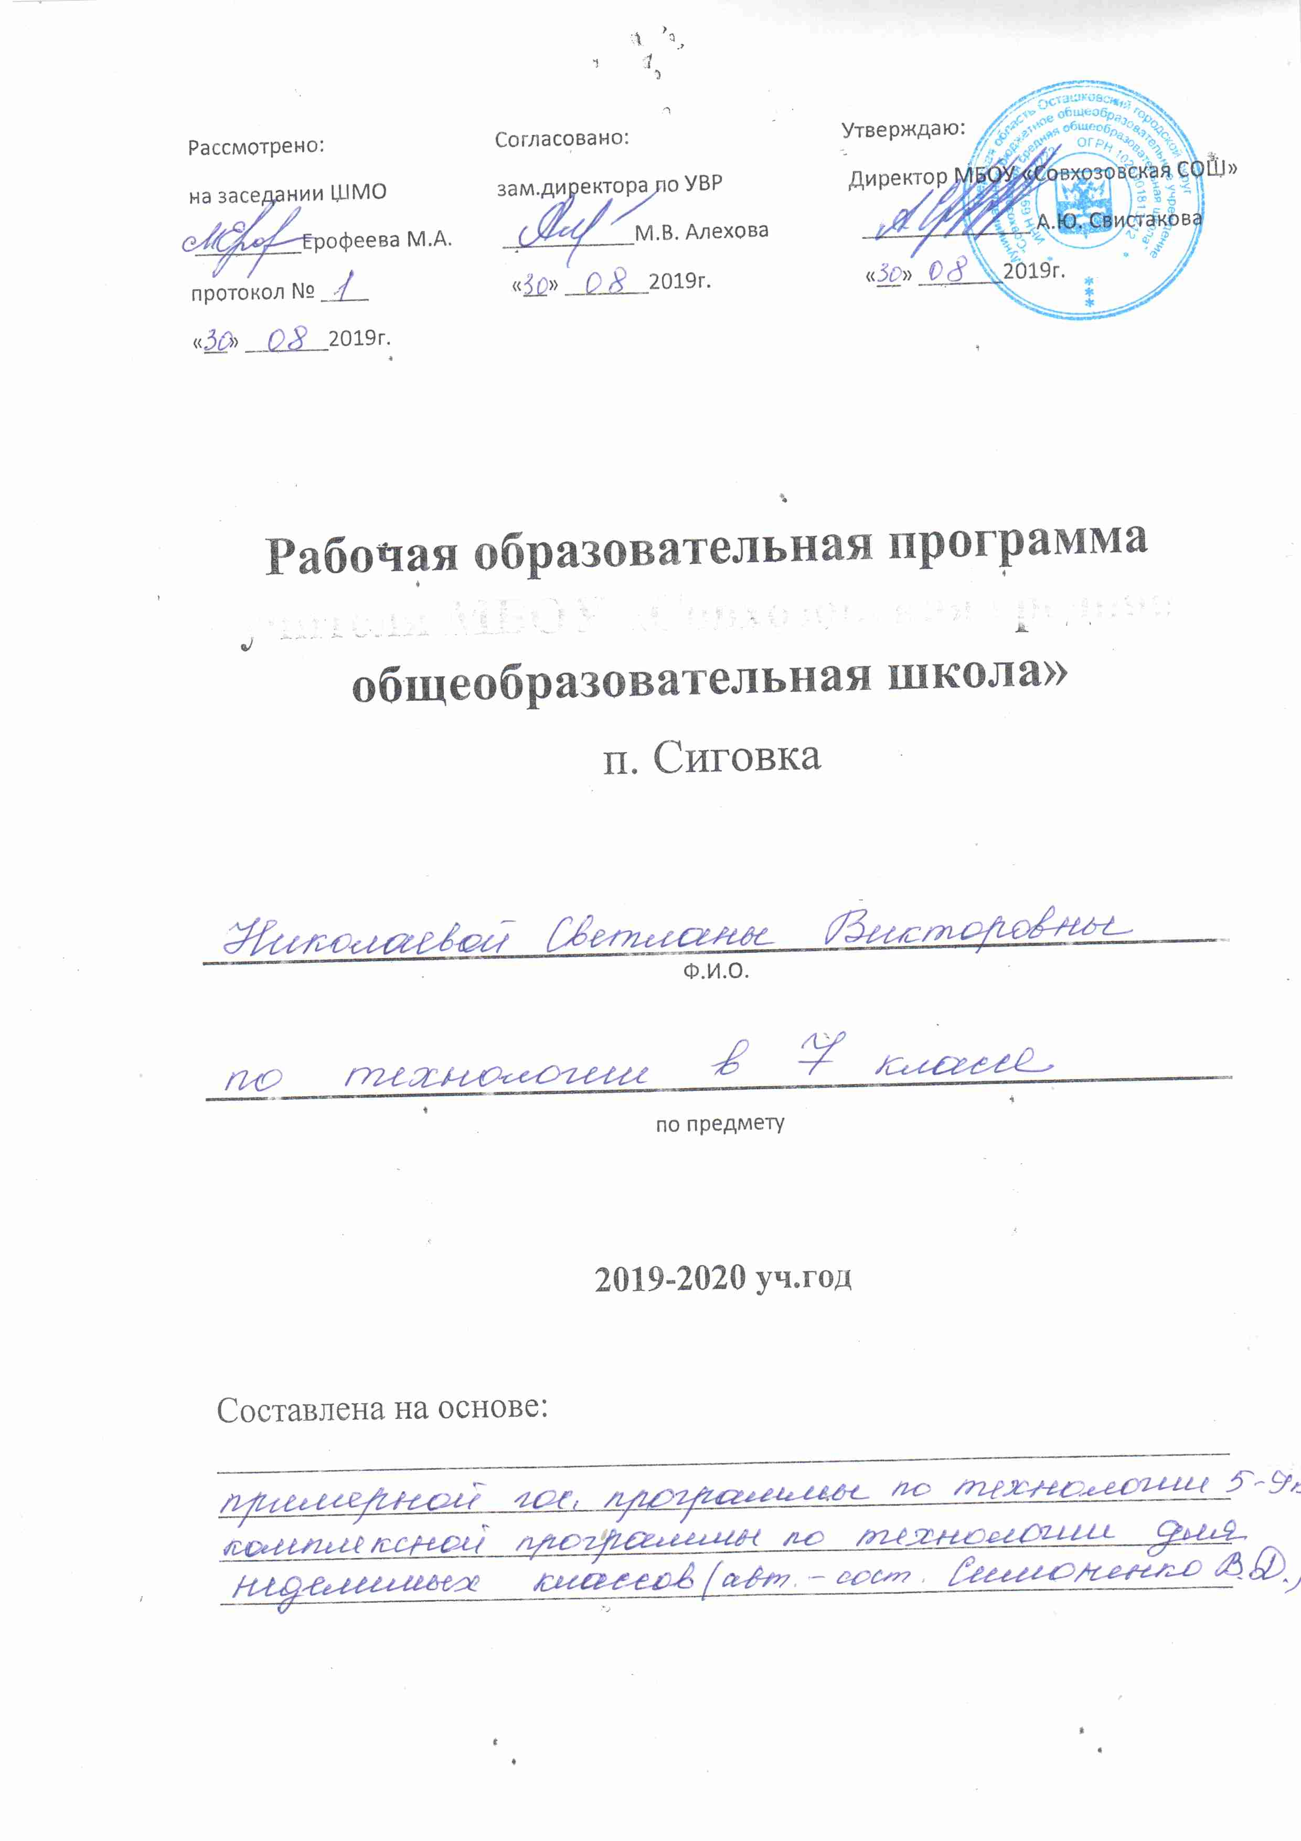

Рабочая программа учебного предмета «Технология» 7 класс

составлена с учетом
1 федерального компонента государственного стандарта основного общего образования по технологии, утвержденного приказом Министерства образования России № 1089 от 05.03.04.
2 программы общеобразовательных учреждений «Технология. Программы начального и основного общего образования»/ (М.В. Хохлова, П.С. Самородский).- М.: Вентана-Граф,2010, рекомендованной Министерством образования Российской Федерации
3 рабочей программы по учебникам под ред. В.Д. Симоненко. Модифицированный вариант для неделимых классов под . ред. В.Д. Симоненко - 2011 г.

Рабочая программа учебного курса технологии предназначена для обучения учащихся 7 неделимых классов средней общеобразовательной школы и рассчитана на один учебный год. Согласно базисному (образовательному) плану образовательных учреждений всего на изучение технологии в 7 классе выделяется 34 ч. (из расчета 1 час в неделю, 34 рабочих недели в год).

Содержание курса 7 класса
- Кулинария
- Создание изделий из текстильных и поделочных материалов
- Технология ведения дома
- Электротехнические работы
- Творческие проектные работы
- Дизайн пришкольного участка
Изучение раздела «Кулинария», предусматривает выполнение практических работ в домашних условиях с помощью родителей, в связи с тем что кабинет технологии не оборудован для полноценного изучения этого материала.

Результаты изучения предмета «Технология»
Учащиеся 7 класса
должны знать (письменно или устно охарактеризовать, объяснять на примерах):
- роль техники и технологии в развитии цивилизации, социальные и экологические последствия становления промышленного и сельскохозяйственного производства, энергетики и транспорта;
- принципы работы, назначение и устройство использованных технологических и транспортных машин, механизмов, агрегатов, орудий и инструментов, электробытовых приборов;
- свойства наиболее распространенных конструкционных и текстильных материалов (физические, технические и технологические);
- традиционные и новейшие технологии обработки различных материалов;
- значение питания для здоровья человека, состав пищевых продуктов (белки, жиры, углеводы, витамины, микроэлементы);
- способы передачи, использования и экономии электрической энергии;
- роль проектирования в преобразовательной деятельности, основные этапы выполнения проектов;
- основные понятия , термины графики, правила выполнения чертежей в системе ЕСКД, методы проецирования, виды проекций;
должны уметь:
- рационально организовывать свое рабочее место, соблюдать правила техники безопасности;
- выполнять разработку несложных проектов, конструировать простые изделия с учетом требования дизайна;
- читать схемы, чертежи, эскизы деталей и сборочных единиц;
- составлять или выбирать технологическую последовательность изготовления изделия в зависимости от предъявляемых к нему технико- технических требований и существующих условий;
- выполнять основные технологические операции и осуществлять подбор материалов, заготовок, фурнитуры, инструмента, приспособлений, орудий труда;
- собирать изделия по схеме, чертежу, эскизу и контролировать его качество;
- изготавливать простые швейные изделия ручным и машинным способами;
- определять доброкачественность пищевых продуктов, их правильный подбор и готовить блюда для дневного рациона;
- находить и использовать информацию для преобразовательной деятельности, в том числе с помощью ПЭВМ;
- выполнять не менее одного вида художественной обработки материала с учетом региональных условий и традиций;
- управлять простыми электротехническими установками, диогнастировать их исправность;
- выполнять простые строительно- отделочные и санитарно- технические работы.

Учебно-тематическое планирование

Разделы и темы | Количество часов
1.Вводное занятие. Инструктаж по ТБ | 1
2.Кулинария | 4
Физиология питания | 1
Технология приготовления пищи | 2
Заготовка продуктов | 1
3.Создание изделий из текстильных и поделочных материалов | 14
Рукоделие. Художественные ремёсла | 10
Элементы материаловедения | 2
Элементы машиноведения | 2
4Технологии ведения дома | 3
Эстетика и экология жилища | 3
5.Электротехнические работы | 3
Электроосветительные приборы. Электроприводы | 3
6.Творческие проектные работы | 5
7.Дизайн пришкольного участка | 4
Итого: | 34

Календарно-тематическое планирование
Дата проведения | ii/п | Тема урока | Домашнее задание
1 | 1 | Вводное занятие Содержание и задачи курса. Инструктаж по ТБ | Повторить общие правила по ТБ
2 | 2 | Кулинария  .Физиология питания. Практическая работа №1 «Определение доброкачественности продуктов» | Закончить эскиз. Подобрать материалы для работы
 | 3 | Мучные изделия.  Виды теста. | Выполнить ПР. «Вареники с картошкой»
 | 4 | Изделия из слоеного и пресного теста.  Изделия из бисквитного и песочного теста. | Пр. р. «Приготовить пирог»
 | 5 | Заготовка продуктов. Сладкие блюда  Заготовка продуктов. Контрольная работа №1 «Кулинария» | Подготовка к контрольной работе.
3 | 6 | Создание изделий из текстильных и поделочных материалов.  История старинного рукоделия.  Рельефная металлопластика. | Подобрать рецепт.
 | 7 | Выбор техники выполнения изделия.  Пр. р. №2 «Перевод рисунка на фольгу» | Продолжить работу
 | 8 | Практическая работа №3  «Изготовление рисунка» | Продолжить работу
 | 9 | Оформление готового изделия.  Окончательная отделка изделия. | Реклама
 | 10 | История развития техники плетения из тесьмы. | Оформить образцы в тетрадь
 | 11 | Материалы и инструменты, составление схемы изделия.  Технология выполнения изделия. | Принести материалы
 | 12 | Практическая работа №4 «Разработка схемы для плетения изделия » | Закрепить изученный материал
 | 13 | Практическая работа № 5«Изготовление изделия в технике « плетение из тесьмы» | Закрепить изученный материал
 | 14 | Художественное оформление изделия.  Окончательная отделка изделия | Подготовка к контрольной работе.
 | 15 | Химические волокна. Контрольная работа №2  Практическая работа№6 «Определение вида ткани» | Закончить работу
 | 16 | Швейная машина и приспособления к ней. | Закрепить изученный материал
 | 17 | Схемы механических устройств. Прочтение схем . | Прочитать записи.
 | 18 | Конструкционные материалы.  Классификация сталей. | Подготовка к контрольной работе.
 | 19 | Свойства черных и цветных металлов.  Контрольная работа №3 «Создание изделий из текстильных и поделочных материалов».
4 | 20 | Технологии ведения дома.  Экология жилища.  Фильтрация воды | Обсуждение выбранной темы
 | 21 | Роль комнатных растений в интерьере.  Практическая работа№5 «Подбор и посадка растений» | Прочитать записи.
 | 22 | Мини проект «Моя комната» | Отработка навыков выполнения выбранного рисунка
5 | 23 | Электротехнические работы.  Электроосветительные приборы.  Практическая работа №6«Подбор бытовых приборов» | Реклама
 | 24 | Автоматические устройства.  Элементы автоматики и схемы их устройства | Продумать этапы творческого проекта
 | 25 | Электроприборы, человек и окружающая среда | Прочитать записи.
6 | 26 | Творческие проектные работы.  Этапы творческого проекта  «Разработка дизайнерской задачи с применением компьютера»
 | 27 | Технология выполнения изделия | Работа над проектом
 | 28 | Практическая работа №7 «Изготовление изделия» | Работа над проектом
 | 29 | Экономическое и экологическое обоснование творческого проекта | Работа над проектом
 | 30 | Защита творческого проекта
7 | 31 | Дизайн пришкольного участка.  Обустройство пришкольного участка.  Цветочно-декоративные растения. ТБ | Подбор иллюстраций  (из СМИ) цветочных
 | 32 | Агротехника культур.  Понятие о сорте, сроках уборки и посадки | Обсудить с родителями Определить наличие вредителей
 | 33 | Защита растений от неблагоприятных факторов Контрольная работа № 4
 | 34 | Анализ формирования культуры труда.

УЧЕБНО - МЕТОДИЧЕСКОЕ ОБЕСПЕЧЕНИЕ

Для учителя:
Синица Н.В., Симоненко В.Д. «Технологии ведения дома», учебник для обучающихся 7 класса, М.: «Вентана-Граф», 2012год

Примерная программа по технологии для учащихся 5-9 классов, М.: Просвещение, 2010 год (стандарты второго поколения);

Программа основного общего образования «Технология. Обслуживающий труд» рекомендованная Департаментом общего среднего образования Министерства образования Российской Федерации, М.: Издательский центр «Вентана-Граф», 2010г. Авторы программы: М.В.Хохлова, П.С.Самородский, Н.В.Синица, В.Д.Симоненко.

Рабочая тетрадь к учебнику под ред. В.Д.Симоненко. Технология: для учащихся 7 класса общеобразовательных учреждений, М.: «Вентана-Граф», 2012 год

Рабочая тетрадь «Формула правильного питания» М.М.Безруких, Т.А.Филиппова, А.Г.Макеева. М.: ОЛМА Медиа Групп, 2008 год

Методические рекомендации по оборудованию мастерской

М.М.Безруких, Т.А.Филиппова, А.Г.Макеева. «Формула правильного питания», методическое пособие для педагога. М.: ОЛМА Медиа Групп, 2008 год

Для учащихся:
Синица Н.В., Симоненко В.Д. «Технологии ведения дома», учебник для обучающихся 7 класса, М.: «Вентана-Граф», 2012год
Рабочая тетрадь к учебнику под ред. В.Д.Симоненко. Технология: для учащихся 7 класса общеобразовательных учреждений, М.: «Вентана-Граф», 2012 год

